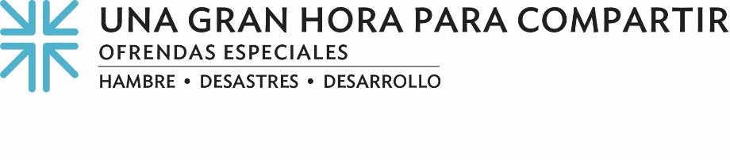
Acta de Misión
Vivir al borde del desastre
Bernadette pensó que lo había visto todo.
Durante más de una década, ella y su familia resistieron la crisis humanitaria y económica de Siria, que no dejaba de empeorar, las continuas hostilidades localizadas en el país y el colapso de sus infraestructuras. Pero después del devastador terremoto de magnitud 7.8 que golpeó a Siria y Turquía en febrero del 2023, su propia casa comenzó a desmoronarse bajo sus pies.
Aunque la mayoría de sus vecinos habían abandonado el inseguro edificio de apartamentos para buscar un refugio más seguro, la familia de Bernadette permaneció en su casa. Sencillamente, no podían permitirse pagar los crecientes costes de alquiler en otros lugares. Los ingresos de la familia, que vivía con sueldos míseros, apenas alcanzaban para cubrir sus necesidades básicas.
En medio de tan terribles condiciones, familias sin acceso a agua, refugio, educación, atención médica y otros servicios esenciales, el Consejo de Iglesias de Oriente Medio (MECC por sus siglas en inglés) trabaja sin descanso para aliviar el sufrimiento del pueblo sirio. La misión humanitaria del Consejo de Iglesias de Oriente Medio es posible, en parte, gracias a una subvención de la Asistencia Presbiteriana en Desastres, que a su vez se financia con nuestras donaciones a Una Gran Hora para Compartir. La Ofrenda también beneficia a los ministerios del Programa Presbiteriano contra el Hambre y del Comité Presbiteriano para el Desarrollo Personal.
"Cuando las personas no pueden satisfacer sus necesidades básicas, algunas familias adoptan mecanismos de afrontamiento negativos, como reducir las comidas, recurrir al trabajo infantil o, como último recurso, abandonar Siria", dijo Samer Laham, director regional de Diakonia, la subdivisión de MECC que administra sus programas de servicios sociales, humanitarios y de desarrollo. "Lo que hacemos, en colaboración con nuestros aliados, es buscar continuamente apoyar a las personas. Hemos ayudado a familias como la de Bernadette, cuyas casas resultaron dañadas por el terremoto en Aleppo, trabajando para garantizar que vivan en un edificio estable donde sus hijos puedan dormir con seguridad".
Bernadette, está agradecida de que su edificio pudo ser estabilizado y su apartamento rehabilitado.
"Damos las gracias a todos los que han dado tan generosamente", dijo. "Nuestras oraciones también van dirigidas a todos los que están a nuestro lado y reciben la Ofrenda para aliviar nuestras cargas económicas y alentarnos a quedarnos en nuestro país y seguir dando testimonio de nuestra fe cristiana".
Samer lamenta que, cuando ocurre un desastre, las personas donan muy rápidamente, pero una vez que la crisis inmediata pasa, "no llega el mismo dinero".
"No pueden imaginar a personas en circunstancias tan desesperadas", dijo. "Aquí podemos ver el sufrimiento y las condiciones críticas en las que muchas familias se encuentran hoy. Es por eso que queremos ser un signo de esperanza para muchas personas a través de Una Gran Hora para Compartir. Al final, estamos trabajando como un solo equipo, como un solo pueblo, para llevar esperanza a las personas afectadas. Esto es parte de nuestra fe".
Por favor, done generosamente para ayudar a quienes viven al borde del abismo. Porque cuando todos hacemos un poco, se suma a mucho.

Oremos~
Dios de misericordia y compasión, recordamos a todas aquellas personas de todo el mundo que se enfrentan cada día a circunstancias de vida terribles. Acompáñales y permite que nuestros dones les fortalezcan y apoyen en todos los sentidos, para que puedan vivir con seguridad y tranquilidad. Oramos en el nombre de Jesús. Amén.

